 | 改 善 结 果 报 告 书 | 裁  决 | 编制 | 审核 | 批准
 | 改 善 结 果 报 告 书 | 裁  决 | 付佳 | 贾佳 | 李谦
质量 效率 ■降本 其他

质量 效率 其他

提案部门 | 技术质量部 | 提案人 | 付佳 | 提案日期 | 2020.6.10
项目名称 | 成品座椅装车方式改善 |  |  | 执行日期 | 2020.6.27
改善事由 | 减少成品座椅搬运，保证座椅质量，提高装车效率，减少人员劳动强度

改善前 | 改善后
改善前成品座椅采用员工搬运的方式装在货车上，上下搬运次数为两次，并且人员需要站立在车上，搬运次数多，时间长，危险系数高 | 改善后定制专用托盘，下线采用机械手将纸箱放置在托盘上，装车时无需人员二次搬运，提高效率，降低劳动强度，提高安全性
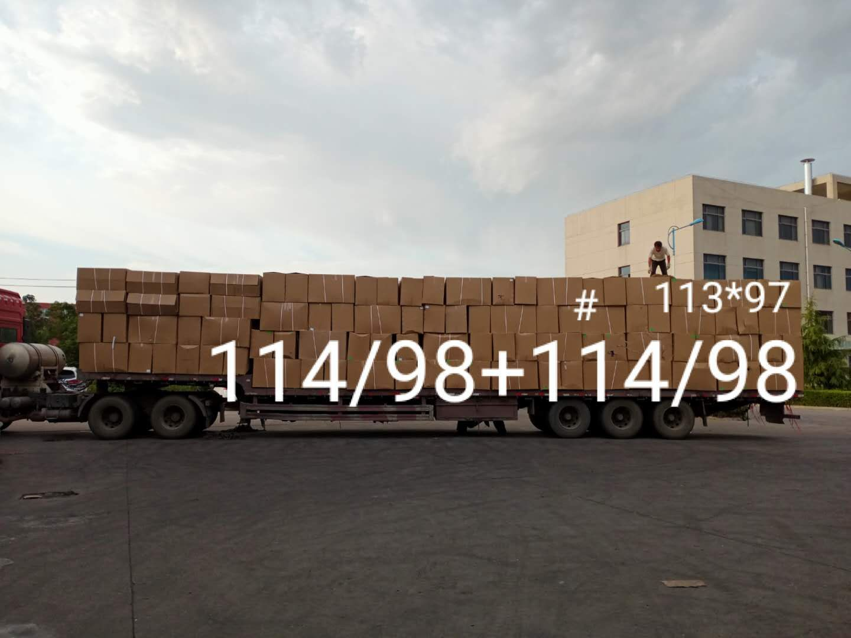  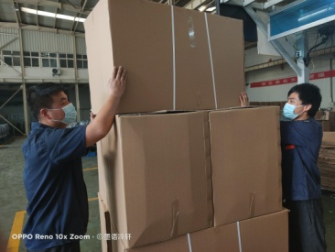 | 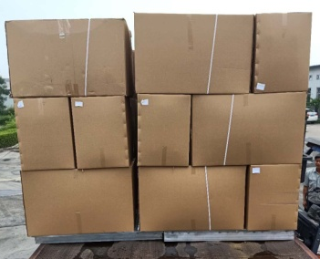  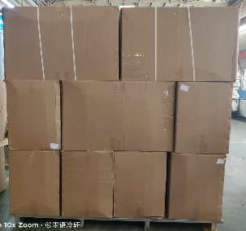  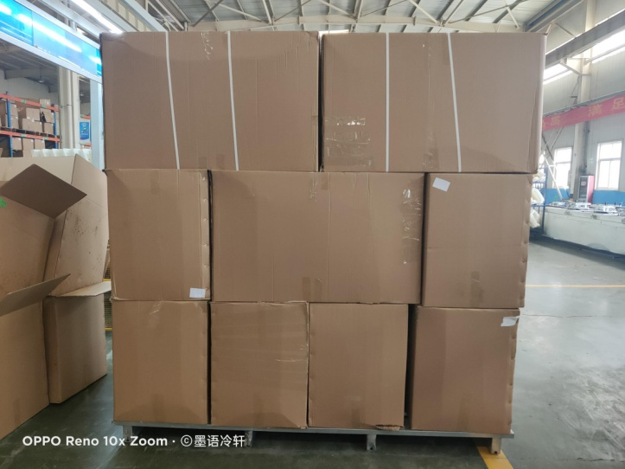
改善前成本分析 | 改善后成本分析
原有装车人数5人，装车时间1.5h，纸箱平均使用2-3次，平均费用8元/个，每车装307箱 | 改善后装车人数1人，装车时间0.8h，纸箱平均使用3-4次，平均费用6.5元/个，每车装291箱
改善效果

改善前成本 | 投资成本 | 改善后成本 | 节省成本  改善前成本-（投资成本+改善后成本）
装车人员工时费33元/H/人，平均每天装一车成品座椅，日费用5*1.5*33=247.5元，纸箱费用307*8=2456元 | 一台平衡吊10万元，特制一台，打包机1500元，制作托盘金额为4.2万元 | 装车人员工时费33元/H/人，平均每天装一车成品座椅，日费用1*0.8*33=26.4元，纸箱费用291*6.5=1891.5元 | 员工工时费日节省247.5-26.4=221.1元  纸箱日节省费用2456-1891.5=564.5  合计年节省：（221.1+564.5）*26*12=245107.2元  投入成本143500元，最终节省成本101607.2元

表单No.GR-14-01-05（B/0）A4(210mm×297mm)

